Contribution à l’étude de la ségrégation aux joints de grains dans l’alliage Mg-RE*
M. Abdelghani SAM**
Laboratoire : « Physique des Matériaux »
Equipe : « Transformations de phases, Microstructure et Texture »
Département : Matériaux et composants, Faculté de physique, USTHB
Résumé
Depuis une dizaine d'années, les alliages de Magnésium suscitent un regain d'intérêt certain. Leur principale limitation, la tenue à la corrosion, est aujourd'hui mieux maîtrisée avec des techniques de protection plus fiables et avec l'émergence d'alliages haute pureté, ce qui semble lui promettre un avenir plus large. De tous les alliages industriels utilisés pour les applications structurales, les alliages de Magnésium, sont ceux qui possèdent la plus faible dureté spécifique (dureté divisée par la masse volumique).
L’addition des éléments terres rares (RE) permet d'améliorer les propriétés de fonderie et la soudabilité, mais on observe alors une détérioration générale des propriétés mécaniques, à l'exception de la résistance au fluage.
Les alliages Mg-RE (Mg-Terres Rares) tendent à remplacer progressivement les alliages Mg-Al-Zn (séries AZ31 et AZ91) à cause de la précipitation de la phase Mg₁₇Al₁₂ qui est néfaste parfois pour le matériau.
La ségrégation intergranulaire a été le domaine d’intérêt des scientifiques bien avant celui des surfaces libres. Cet intérêt manifeste est lié au fait que la ségrégation aux joints de grains joue un rôle important dans les modifications de beaucoup de propriétés mécaniques des matériaux. En effet, la ségrégation aux joints de grains intervient dans les phénomènes de fatigue. Elle peut réduire considérablement l’énergie de fracture intergranulaire. Egalement, elle est impliquée dans la formation de cavités par fluage, dans la rupture par effet de corrosion sous contrainte et intervient aussi dans l’attaque chimique intergranulaire.
Cependant, les études théoriques permettent alors de compléter les données expérimentales qui s’avèrent de plus en plus coûteux en moyen de tous genres et également d’interpréter les phénomènes observés. D’après la littérature, la ségrégation des éléments RE limite la croissance de grains et favorise la ductilité. La diminution de la taille des grains, dans les limites de la formation de solution solide Mg-RE, peut être expliquée par la localisation préférentielle des atomes RE aux joints de grain et la diminution de leur énergie de surface. Très peu d’études, sinon aucune, ont été consacrées à la ségrégation dans le système Mg-RE.
Nous avons entrepris dans le cadre de ce travail, l’étude de la ségrégation aux joints de grains dans les alliages Magnésium-Terres Rares Mg-RE (RE : Y, La et Sc) dans la matrice Mg en utilisant deux approches. La première est basée sur une approche thermodynamique par une tentative de calcul de l’enthalpie libre de ségrégation qui permettra de déterminer le diagramme d’enrichissement en atomes de soluté (Y, La et Sc ) des systèmes Mg-RE.
L’autre approche, par la simulation Ab initio, basée sur la théorie de la fonctionnelle de la densité (DFT) implémentée dans le code PWSCF pour calculer l’énergie de ségrégation, nous a permis de conclure que l’élément terre rare La ségrége plus facilement dans Mg que les autres éléments. La ségrégation de l’élément La, qui présente un rayon atomique plus grand que celui de Mg, est favorisée dans le joint de grains par un effet stérique et sa faible solubilité.

Mots clés : Alliages Mg-RE, ségrégation intergranulaire, joint de grains, Ab initio, énergie de ségrégation.

* Mémoire de Magister
** Directrice du Mémoire : Melle Baya ALILI, MCA, Faculté de Physique, USTHB.

- Introduction
Les alliages Mg-RE (Mg-Terres Rares) comme matériau de structure est un nouveau domaine de recherche et intéressent de plus en plus le monde scientifique et industriel par les propriétés remarquables que confèrent les éléments de terres rares à la matrice Magnésium. Ces alliages tendent à remplacer progressivement les alliages Mg-Al-Zn (séries AZ31 et AZ91) à cause de la précipitation de la phase Mg₁₇Al₁₂ qui est néfaste parfois pour le matériau. [1]
Les alliages Mg-RE précipitent quand ils sont en état de sursaturation obtenue par un recuit d’homogénéisation et trempe.
La ségrégation intergranulaire a été le domaine d’intérêt des scientifiques bien avant celui des surfaces libres. Cet intérêt manifeste est lié au fait que la ségrégation aux joints de grains joue un rôle important dans les modifications de beaucoup de propriétés mécaniques des matériaux. En effet, la ségrégation aux joints de grains intervient dans les phénomènes de fatigue. Elle peut réduire considérablement l’énergie de fracture intergranulaire. Egalement, elle est impliquée dans la formation de cavités par fluage, dans la rupture par effet de corrosion sous contrainte et intervient aussi dans l’attaque chimique intergranulaire. L’application des méthodes spectroscopiques pour l’étude des processus de ségrégation a facilité la corrélation entre les propriétés mécaniques suscitées et la ségrégation intergranulaire [2].
Dans la littérature, aucune étude n’a été effectuée sur la ségrégation des éléments soluté terres rares (RE) dans la matrice Magnésium.
Nous avons entrepris dans le cadre de ce travail, l’effet de la ségrégation des éléments Terres Rares (RE) aux joints de grains dans le Magnésium par deux approches.
L’une, est basée sur la thermodynamique en utilisant la méthode de Seah et Hondros pour la détermination du diagramme d’enrichissement par une tentative de calcul de l’enthalpie libre et l’autre, par simulation basée sur la théorie de la fonctionnelle de la densité (DFT) en utilisant le code PWSCF pour le calcul de l’énergie de ségrégation.

- Ségrégation dans les métaux
Dans le domaine de la métallurgie, on définit la ségrégation comme l’hétérogénéité de la composition chimique sur le produit final. Elle est induite au cours de la solidification, cette ségrégation est plus souvent source de défauts, de résistance interne, pour les pièces produites et ceci quel que soit le procédé utilisé : moulage, coulée continue, métallurgie des poudres [3]. Pendant la solidification d’un alliage en fusion, les différences de concentrations se produisent dans la distribution sur l’échelle métrique, on distingue trois types de ségrégations : macroségrégation, microségrégation et ségrégation intergranulaire (nanoségrégation).

  - Ségrégation intergranulaire
La ségrégation intergranulaire est un phénomène d’enrichissement local en soluté résultant d’une redistribution de celui-ci entre le cristal et certains sites fautés du réseau cristallin (dislocations, surfaces, joints de grains) lors d’un traitement thermique ou thermomécanique [4]. On distingue généralement deux types de ségrégation intergranulaire selon les forces motrices mises en jeu : ségrégation d’équilibre et ségrégation hors d’équilibre
    - Ségrégation d’équilibre
La ségrégation d’équilibre est associée au désordre des atomes (soluté et solvant) qui constituent le système au niveau d’interface où il y a des sites d’énergie différente de ceux dans le réseau auquel les atomes de solutés peuvent se déposer. Ce type de partitionnement des solutés entre le joint de grains et le cristal a été prédit par Maclean en 1957 [5]
    - Ségrégation hors d’équilibre
La ségrégation hors d’équilibre, d’abord théorisée par Westbrook en 1964 [6], se résulte par le couplage des solutés avec lacunes qui se déplacent vers les sources des joints de grains, lors d’un tramp ou application d’une contrainte, elle peut également résulter des collision des solutés à une interface mobile.
  - Forces motrices de la ségrégation d’équilibre
Les forces motrices sont, soit d’origine élastique, soit d’origine électronique. La considération des premières est souvent suffisante pour comprendre l’interaction et pour obtenir des énergies de ségrégation avec une bonne approximation.
- Etude de la ségrégation intergranulaire
  - Approche thermodynamique
    - Equation générale de la ségrégation d’équilibre
Selon beaucoup d’études [7,8], de la ségrégation d’interface de l’impureté I dans un système avec l’élément chimique de la matrice M, peut être représenté par la réaction réversible :
$M^{ϕ}+I⇌M+I^{ϕ}$ | (1)
Où $ϕ$ représente l’interface. À l’équilibre thermodynamique, les potentiels chimiques dans toutes les pointes de système sont égaux, et d’après la réaction précédente (1), on peut écrire :
$$μ_{M}^{ϕ}+μ_{I}=μ_{M}+μ_{I}^{ϕ}$$ | (2)
et
$$μ_{i}=μ_{i}^{0}+RTln(a_{i})$$ | (3)
Selon l’équation (3) et son analogie pour l’interface :
$$μ_{i}^{ϕ}=ξ_{i}^{0ϕ}+RTln\left(a_{i}^{ϕ}\right)-σω_{i}$$ | (4)
Où :${ ξ}_{i}^{0ϕ}$ est l’énergie libre molaire partielle de de l’élément i à l’interface, $ω_{i}$ est l’aire molaire partielle de l’élément i dans l’interface et $σ$ est la tension d’interface.

En substituant les expressions des équations (3) et (4) dans l’équation (2) et en utilisant le rapport général entre l’activité et la fraction molaire $a_{i}=f_{i}X_{i}$ , on déduit l’équation générale de la ségrégation par la relation suivante :
$$\frac{X_{I}^{ϕ}}{{{(X}_{M}^{ϕ})}^{\frac{ω_{I}}{ω_{M}}}}=\frac{X_{I}^{ }}{{{(X}_{M}^{ })}^{\frac{ω_{I}}{ω_{M}}}}\exp\left(-\frac{ΔG_{I}^{0}+Δ\overline{G_{I}^{E}}}{RT}\right)$$ | (5)
- Equation de McLean-Langmuir
En prenant${ ω}_{I}=ω_{M}$, l’équation générale de la ségrégation se simplifie et s’écrit sous la forme suivante :
$$\frac{X_{I}^{ϕ}}{X^{0ϕ}-X_{I}^{ϕ}}=\frac{X_{I}^{ }}{1-X_{I}^{ }}\exp\left(-\frac{ΔG_{I}^{'}}{RT}\right)$$ | (6)
Où l’enthalpie libre est définie par :$ΔG_{I}^{'}= ΔG_{I}^{0}=ΔH_{I}^{0}-TΔS_{I}^{0}$
Historiquement, l’équation de ségrégation de Langmuir-Maclean a été la première description du comportement de la ségrégation à l’interface solide en termes de compositions et de température. Elle a été fréquemment utilisée pour caractériser la ségrégation dans les joints de grains, par exemple pour le phosphore dans $α$-fer [9,10] et l’indium dans le nickel [11].
- Equation de Seah et Hondros
Seah et Handros applique la théorie multicouche d’adsorption de gaz de Brunauer, Emmett, et Teller (BET) [12] et dans un système binaire dilué, l’équation de ségrégation s’écrit sous la forme suivante :
$$β_{I}=\frac{X_{I}^{ϕ}}{X^{0ϕ}}∙\frac{1}{X_{I}^{ }} =\frac{1}{X_{I}^{*}}\exp\left(-\frac{ΔG_{I}^{'}}{RT}\right)$$ | (7)
Où $β_{I}$ est le rapport d’enrichissement d’interface et $X_{I}^{ϕ}$,$X^{0ϕ}et$ $X_{I}^{ }$représentent les concentrations respectivement d’impureté I à l' interface $ϕ,$ de la saturation et l’impureté dans la matrice, $et X_{I}^{*}$ représente la limite de solubilité de l’impureté dans la matrice.
  - Calcul Ab initio
La ségrégation d’interface peut être calculée Ab initio (Premiers Principes) par la solution de l’équation de Schrödinger à plusieurs électrons, dans un système qui contient un joint de grain sans et avec des éléments d’impuretés. Ceci est certainement la manière la plus précise pour calculer les phénomènes de ségrégation. Il y a aussi d’autres méthodes pour la simulation de phénomène de ségrégation d’interface telle que la statique moléculaire (MS) dynamique moléculaire (MD) ou des techniques de Monte - Carlo (MC).
    - Théorie de la fonctionnelle de la densité
Le formalisme de la théorie de la fonctionnelle de la densité (DFT) cherche à obtenir une résolution approchée de l’équation de Schrödinger pour l’obtention d’une fonction d’onde des systèmes à N électrons:
$$Hψ=Eψ$$ | (8)
L’Hamiltonien H s’écrit:
$$H=T+V_{en}+V_{ee}$$ | (9)
Ou T représente l’énergie cinétique des électrons. $V_{en}$ le potentiel d’interaction électrons-noyaux et $V_{ee}$ le potentiel d’interaction inter-électronique.
La DFT se base sur les deux théorèmes de Hohenberg et Kohn [5]. D’après le premier théorème, le potentiel d’interaction électrons-noyaux $V_{en}$ dans l’équation (9) est une fonctionnelle unique de la densité électronique $ρ(r)$ du système à une constante près. Comme $V_{en}$ établit un Hamiltonien électronique unique pour chaque système à N électrons, les autres termes de l’équation (9) étant indépendants de la position des noyaux, $ρ(r)$ détermine $H_{elec}$. Il s’en suit alors que l’énergie électronique de l’état fondamental d’un système à plusieurs électrons est une fonctionnelle de sa densité électronique, et peut être exprimée comme la somme des contributions suivantes:
$$E[ρ]=T[ρ]+E_{en}[ρ]+E_{ee}[ρ]$$ | (10)
Où $E_{en}[ρ]$représente l’interaction électrons-noyaux, $T\left[ρ\right]$l’énergie cinétique des électrons et$E_{ee}[ρ]$ les interactions interélectroniques. Le deuxième théorème de Hohenberg et Kohn montre qu’on peut obtenir la valeur de cette expression en appliquant la méthode variationnelle à la densité$ρ$ et non à la fonction d’onde$ψ$.
$$E_{0}=E_{en}\left[ρ_{0}\right]=\min{E[ρ]}$$ | (11)
Finalement, l’équation (3) s’écrit sous la forme :
$$E_{V_{ext}}\left[ρ\right]=F_{HK}\left[ρ\right]+\int{ρ\left(r\right)}V_{ext}(r)dr$$ | (12)
Où la fonctionnelle de la densité $F_{HK} [ρ]$ est universelle et s’applique pour n’importe quel système à plusieurs électrons. $E_{V_{ext}}[ρ]$ (énergie totale de l’état fondamental) atteint sa valeur minimale pour la densité de l’état fondamental correspondant à $V_{ext} .$
Le nouvel Hamiltonien s’écrit donc comme suit :
$${\hat{H}}_{KS}=T_{0}+V_{H}+V_{xc}+V_{ext}$$ | (13)
où T₀ est l’énergie cinétique, V_{H} est le potentiel d’Hartree, $V_{ext}$ le potentiel extérieur et $V_{xc}$le potentiel d’échange-corrélation. Ce dernier n’est malheureusement pas connu. Néanmoins, des approximations ont été introduites pour lui donner une expression approchée. Les principales approximations sont la LDA [8] (Local Density Approxi-mation) et la GGA [9] (Generalized Gradient Approximation) qui est une amélioration de la première. Pour la résolution des équations de Kohn et Sham [6], il est important de choisir une base dans laquelle les fonctions d’onde peuvent être construites, ce qui revient au choix de la méthode. Dans notre calcul, nous avons utilisé la méthode des pseudopotentiels basée sur les ondes planes, implémentée dans le code PWSCF (Plane Waves Self Consistent Field). Cette méthode consiste à ne traiter explicitement que les électrons de valence, puisque les propriétés physico-chimiques d’un système sont essentiellement gouvernées par ces électrons. Ces derniers se déplacent dans un potentiel externe effectif produit par les cœurs ioniques inertes appelés pseudo-potentiels, qui tente de reproduire l’interaction générée par le vrai potentiel sur les électrons de valence, sans inclure explicitement dans le calcul les électrons du cœur. En outre, les fonctions d’onde électroniques, sont remplacées par des pseudo-fonctions caractérisées par un rayon de coupure, au-delà duquel ces pseudo-fonctions deviennent identiques aux vraies fonctions d’onde.
- Magnésium et ses alliages
Magnésium et ses alliages sont de plus largement reconnus comme jouant un rôle plus important dans les produits de consommation automobile et électronique [13].Les alliages de magnésium peuvent globalement se grouper en deux familles : ceux qui contiennent du zirconium, et ceux qui n’en contiennent pas. Cet élément d’addition influe de manière prépondérante sur la structure granulaire de l’alliage. Il permet d’obtenir une granulation très fine (30~50 microns avec des moulages au sable) et relativement régulière si l’on compare avec la structure dendritique des alliages Mg-Al-Zn.
Les éléments des Terres Rares sont connus dans le monde avec la découverte du minerai noir « Ytterbite » (renommé en gadolinite en 1800) par le lieutenant Carl Axel Arrhenius en 1787, à une carrière dans le village de Ytterby, en Suède [12].
Les terres rares sont un groupe de métaux aux propriétés voisines comprenant le scandium Sc, l’yttrium Y et les quinze lanthanides. Du point de vue de l’économie mondiale, ils font partie des métaux stratégiques.
Les terres rares, plus communément nommées RE (Rare Earth), constituent une série de 15 éléments allant du lanthane (La 57) au lutécium (Lu 71). Ils sont généralement subdivisées en 2 groupes, les terres rares légèrs (du La au Eu) et les terres rares lourdes (du Gd au Lu). Les alliages à base de Magnésium avec l’addition des terres rares (RE) permettent d’améliorer les propriétés de fonderie et la soudabilité. Du point de vue économique mondiale, ils font partie des métaux stratégiques. Mais on observe alors une détérioration générale des propriétés mécaniques, à l’exception de la résistance au fluage [13] , et aussi présentent une bonne résistance à la corrosion, du même ordre que celle des alliages d’aluminium et des propriétés mécaniques élevées à température ambiante [14]
- Méthodologies du travail
  - Approche thermodynamique
La difficulté majeure dans l’étude thermodynamique de la ségrégation aux joints de grains réside dans la détermination de l’énergie de ségrégation. La méthode proposée par P.Lejcek [8] dépend des caractéristiques et paramètres thermodynamiques de l’alliage. D’après les lois thermodynamiques, l’enthalpie libre $ΔG_{I}^{0}$ s’écrit sous la forme suivante :
$$ΔG_{I}^{0}=ΔH_{I}^{0}-TΔS_{I}^{0}$$ | (14)
Où $ΔH_{I}^{0}$ et $ΔS_{I}^{0}$ sont l’enthalpie et l’entropie de ségrégation respectivement.
D’après les équations (6 et 7), il y a une relation entre l’énergie de ségrégation et la concentration des impuretés dans le joint de grains${ X}_{I}^{ϕ}$. A partir des valeurs de $ΔH_{I}^{0}$ et $ΔS_{I}^{0}$, nous déterminons l’énergie de ségrégation.

Diagramme de ségrégation aux joints de grains
Se basant sur l’analyse thermodynamique, Watanabe et al [17] proposent de construire des diagrammes de ségrégation aux joints de grains. Un diagramme de ce type serait mieux représenté par la dépendance de$ΔH_{I}^{0}$ en orientation du grain et du produit de la température avec le logarithme de la limite de solubilité solide qui lui correspond :
$$∆H_{I}^{0}\left(X_{I}^{*}\right)=∆H_{ }^{*}\left(X_{I}^{*}=1\right)+νR\left[TlnX_{I}^{*}\left(T\right)\right]$$ | (15)
- $∆H_{ }^{*}\left(X_{I}^{*}=1\right)$: est l’enthalpie de ségrégation d’un élément complètement soluble aux joints de grains.
- $ν$ : paramètre reflétant l’écart par rapport à l’idéalité du système binaire à la limite de la solubilité ($a={\left[X\right]}^{ν}$: où $a$ représente l’activité de la solution).
Le diagramme de ségrégation aux joints de grains nous permet de prédire les valeurs de l’enthalpie de ségrégation$∆H_{I}^{0}$ quel que soit l’élément d’impureté, connaissant sa limite de solubilité avec la matrice [2]. Nous donnons dans la figure 1 les valeurs théoriques de $∆H_{I}^{0}$ pour des joints de grains quelconques du fer-α sont représentées en lignes continues auxquelles sont juxtaposées les données expérimentales de la ségrégation de quelques solutés dans le fer-α polycristallin.
Figure 1 : Valeurs théoriques (en lignes continues) de l’enthalpie de ségrégation, $∆H_{I}^{0}$, pour des éléments ségrégés dans des joints de grains quelconques du fer-$α$, les points (en cercles noirs pleins) représentent les valeurs expérimentales, les lignes discontinues correspondent à l’écart, de $∓5kJ/mol$, aux valeurs théoriques [2]. | 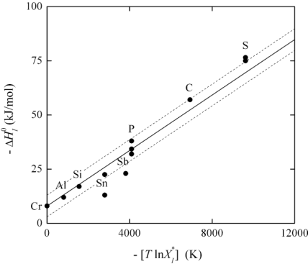

Effet de compensation pour la ségrégation aux joints des grains
Pour la description complète de la ségrégation aux joints de grains, la connaissance de l’entropie est requise, ce terme est négligé dans beaucoup d’études de ségrégation. Seah et Lean [18] évaluent la contribution individuelle de l’entropie due à la vibration et estiment la limite des valeurs de l’entropie de ségrégation aux joints de grains entre$±3.5R$(R est la constante des gaz parfaits). Cette valeur de l’entropie de ségrégation ne peut être négligée, surtout dans le cas de l’anisotropie de ségrégation aux joints de grains. L’entropie et l’enthalpie de ségrégation sont liées par une relation linéaire :
$$∆S_{I}^{0}=\frac{∆H_{I}^{0}}{T_{c}}+σ_{I}$$ | (16)
- $T_{c}$: la température de compensation de l’effet considéré, elle représente les variations de l’enthalpie et de l’entropie de ségrégation accompagnant les variations de toutes les variables thermodynamiques intensives affectées par les changements d’orientation des joints des grains.
- $σ_{I}$: l’entropie de ségrégation de l’élément I à un joint avec$∆H_{I}^{0}=0$, il représente la configuration négative de l’entropie du système à${ T}_{c}$.
La figure 2 illustre bien le fait qu’à la température$T_{c}$, l’énergie de Gibbs de ségrégation est la même pour tous les joints de grains, indépendamment de leurs orientations.
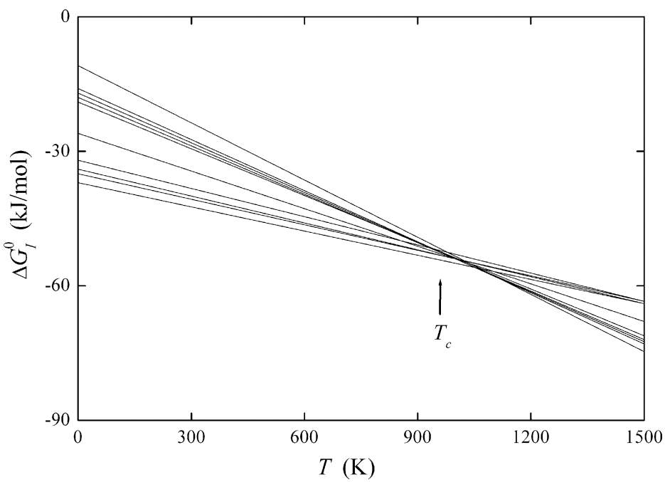
Figure 2 : Energie libre molaire de ségrégation du phosphore$∆G_{P}^{0}$ dans le système fer-$α$ en fonction de la température pour différentes orientations des joints de grains..
  - Calcul ab initio
Généralement, l’énergie de ségrégation est définie par la différence d’énergie entre une impureté dans le joint de grain et l’impureté dans un volume de cristal [19], et cette énergie peut indiquer si l’impureté tend à ségréger dans le joint de grain ou non, et c’est grâce le signe de cette d’énergie, si l’on a une énergie négative, on peut dire qu’il y a une ségrégation, si l’inverse, les impuretés va préférer le volume de cristal, ou bien forme avec l’élément de la matrice d’autre phase bien sûr avec des conditions de la température et la concentration des impuretés dans la matrice [20].
    - Protocole de calcul
La simulation de la ségrégation par Ab initio est basée sur quelle zone les éléments d’impuretés vont stabiliser : soit dans les joints de grain (ségrégation), ou dans les grains (pas de ségrégation), et comme la ségrégation aux joints des grains est un défaut dans la structure cristallographie, dans la littérature, nous trouvons deux modèles qui définissent l’énergie de ségrégation, le tableau 1 présente les modèles avec différents auteurs qui sont travailler sur la simulation de ségrégation par Ab initio.
Modèle | Equation | Références
(1) | $$E_{seg}^{(1)}=\left(E_{GB+I}-E_{GB}\right)-\left(E_{B+I}-E_{B}\right)$$ | [21] [20] [22]
(2) | $$E_{seg}^{(2)}=E_{GB+I}-E_{B+I}$$ | [23] [24]
Tableau 1 : Modèles utilisés pour le calcul de l’énergie de ségrégation par Ab initio
Où GB (Grain Boundary) représente le joint de grain, B (Bulk) est un volume de cristal, et I dépend de l’élément d’impureté.
Le modèle (1) est basé sur la différence entre l’excès énergétique de l’impureté dans le joint de grain $\left(E_{GB+I}-E_{GB}\right)$ et l’impureté dans un volume du cristal$\left(E_{B+I}-E_{B}\right)$.
Le modèle (2), est basé sur la différence d’énergie entre deux configurations, le joint de grain avec l’impureté et un volume du cristal (Bulk) contient l’impureté
Notre travail est basé sur le calcul de l’énergie de ségrégation des éléments terres rares RE (Y, La et Sc), dans la matrice de magnésium (Mg), avec les deux modèles. Les calculs des énergies totales pour les différentes configurations (GB+RE, B+RE) se font après la relaxation.
6. Résultats et discussions
6.1. Approche thermodynamique (Tentative de détermination du diagramme d’enrichissement)
Pour déterminer le diagramme d’enrichissement des solutés aux joints de grains dans les systèmes Mg-RE, nous utilisons le modèle de Seah-Hondros, basé sur la méthode de calcul de l’enthalpie libre de ségrégation$ΔG_{RE}^{'}$ aux joints de grains à partir de l’enthalpie $ΔH_{RE}^{0}$et l’entropie de ségrégation$ΔS_{RE}^{0}$. Ces deux grandeurs sont aussi utilisées dans l’expression de l’enthalpie libre de ségrégation $ΔG_{I}^{0}$ avec le modèle de McLean.
Le calcul de l’enthalpie libre de ségrégation d’un élément de soluté$ΔG_{RE}^{'}$, est déduit à partir de l’enthalpie libre de la solution$ΔG_{RE}^{sol}$ des éléments RE :(Y, La, Sc, Nd, et Gd) dans la matrice Mg à la limite de solubilité$X_{RE}^{*}$ qui s’exprime sous la forme suivante :
$$ΔG_{RE}^{sol}=RTln\left(X_{RE}^{*}\right)$$
La Figure 3 représente l’enthalpie libre de la solution Mg-RE $ΔG_{RE}^{sol}$ des éléments de soluté RE (RE : La, Y, Nd, Gd et Sc) en fonction de ${(TlnX)}_{max}$ ($X^{*}$ est le maximum de la limite de solubilité et T la température correspondante) [2].
Figure 3 : Enthalpie libre de la solution Mg-RE à base Mg avec le maximum de la limite de solubilité des différents éléments solutés RE : La, Y, Nd, Gd et Sc.
Malheureusement, nous n’avons poursuivre les calculs des diagrammes d’enrichissement pour les terres rares considérés dans cette étude à cause de l’inexistence de données thermodynamiques (aussi bien calculées qu’expérimentales) intrantes dans les équations (14-16). Ces données sont définies et citées plus haut et se résument essentiellement en : $\left(∆H^{*},υ,T_{c}et σ_{I}\right)$. Notons que les systèmes d’alliages pour lesquels une profonde et complète documentation existe, sont les systèmes à base Fe [13].
6.2. Simulation Ab initio
6.2.1. Détails de calcul
Avant de développer tous les détails de ce chapitre, nous énonçons d’abord les paramètres utilisés dans la méthode des pseudopotentiels que nous avons choisi et fixé pour nos calculs. L’interaction entre les électrons de valence et les noyaux atomiques est remplacée par le pseudopotentiel ultrasoft de Vanderbilt, Pour l’énergie d’échange-corrélation, nous avons opté pour l’approximation GGA (PW91). Les fonctions d’ondes électroniques sont représentées dans la base des ondes planes avec une énergie de coupure (E_{cutoff}= 25Ry). Dans la zone de Brillouin, nous avons pris une grille de (4×1×1) points pour la relaxation des supercellules contenant les joints de grain et (6×1×1) pour les calculs SCF (Self Consistent Field), ie : calcul des énergies totales sans ou avec l’impureté.
6.2.2. Optimisation des structures
La première étape dans l’étude d’un matériau consiste à déterminer les paramètres d’équilibre afin d’entamer le calcul à partir d’une structure correcte et de pouvoir les comparer aux paramètres expérimentaux ou d’un autre modèle. Les données structurales à l’équilibre sont obtenues par ajustement de l’énergie totale en fonction du volume (à T=0K) à l’aide de l’équation d’état de Murnaghan [25] donnée par :
$$E_{T}\left(V\right)=\frac{B_{0}V}{{B'}_{0}}\left[\frac{{\left(\frac{V}{V}\right)}^{B_{0}^{'}}}{{B'}_{0}-1}+1\right]+E_{0}-\frac{B_{0}V_{0}}{B_{0}^{'}-1}$$ | (17)
$E_{0}$ est l’énergie totale de l’état fondamental d’une structure cristalline donnée. $B_{0}$,${B'}_{0}$, sont respectivement, le module de compression qui mesure la rigidité du cristal ainsi que sa dérivée par rapport à la pression à l’équilibre.
Pour chacun des éléments Mg, Y, La et Sc, nous avons fait une optimisation de l’état d’équilibre, sachant que les structures les plus stables sont celles qui possèdent une énergie totale la plus basse. Les courbes d’optimisation des différents éléments sont portées sur la figure 4
Figure 4 : Courbes d’optimisation des éléments simples : Mg, Y, La et Sc.
Pour chaque courbe, nous remarquons que l’énergie présente un minimum pour un paramètre de maille donné. Ce dernier correspond au paramètre de maille optimisé à la température T= 0K, qui peut être déterminé à l’aide de l’équation d’état de Murnaghan ainsi que le module de compression. Les résultats pour les différents éléments sont consignés sur le Tableau 2 et comparés aux données de la littérature dont nous disposons.
 |  | Mg(hcp) | Y(hcp) | La(hcp) | Sc(hcp)
Paramètre de la maille $a$ [$Å$] | Cal | 3.1991 | 3.648 | 3.8114 | 3.284
Paramètre de la maille $a$ [$Å$] | Exp | 3.20 ^{[26]} | 3.644 ^{[27]} | 3.774 ^{[27]} | 3.309 ^{[27]}
$$\frac{c}{a}$$ | Cal | 1.627 | 1.58 | 1.575 | 1.586
$$\frac{c}{a}$$ | Exp | 1.623 ^{[26]} | 1.571 ^{[27]} | 1.612 ^{[27]} | 1.592 ^{[27]}
Module de compression [GPa] | Cal | 35.4 | 40.7 | 26.7 | 54.1
Module de compression [GPa] | Exp | 35.4 ^{[26]} | 41.2 ^{[27]} | 27.9 ^{[27]} | 56.6 ^{[27]}
Tableau 2 : Propriétés structurales des éléments simples calculées à (T=0K)
Pour les éléments simples : Mg, Y, La et Sc les paramètres de maille et les modules de compression sont en bon accord avec l’expérience. Ainsi, un bon choix a été fait pour les pseudopotentiels des éléments étudiés puisque les valeurs prédites en utilisant ces pseudopotentiels sont très satisfaisantes (proches des valeurs expérimentales) [27,26]

Une fois les paramètres structuraux des différents éléments sont déterminés, nous allons construire nos supercellules contenant les joints de grains en dupliquant la structure optimisée dans les différentes directions de l’espace, et ce selon le type de joint de grains à générer ainsi que le nombre d’atomes requis à cet effet et qui est proportionnel au temps de calcul. Pour les deux modèles utilisés, nous avons besoin de deux types de supercellules ; une supercellule de 64 atomes (sans le joint de grain) avec et sans éléments d’impuretés et une supercellule de 56 atomes (avec un joint de grain) sans et avec impuretés. Pour chaque supercellule, un calcul de relaxation basé sur le calcul des forces entre atomes est nécessaire, afin de trouver les positions optimisées des atomes constituants la supercellule. Dans ce qui suit, nous allons présenter tous nos résultats concernant cette partie du travail.
6.2.3. Relaxation des structures
6.2.3.1. Supercellules avec joint de grain
Pour chaque distribution (supercellule), nous avons à la fois optimisé et relaxé les paramètres de la supercellule et les positions atomiques respectivement. Et ce grâce au calcul « vc-relax » (Variable Cell Relaxation) implémenté dans le code PWscf. Les valeurs des paramètres géométriques de la supercellule avant et après relaxation sont portées sur le tableau 3 ci-dessous.
Paramètres Géométriques | Avant relaxation | Après relaxation | L’écart (%)
$$a[Å]$$ | 3.1991 | 3.1990 | -0.003
$$b[Å]$$ | 20.1403 | 20.1401 | -0.099
$$c[Å]$$ | 25.0618 | 25.0618 | 0.000
$$α[°]$$ | 90.000 | 90.000 | 0.000
$$β[°]$$ | 90.000 | 90.000 | 0.000
$$γ[°]$$ | 85.444 | 85.444 | 0.000
Tableau 3 : Paramètres géométriques de la supercellule du joint de grains avant et après relaxation.
Après relaxation, nous remarquons une petite compression de la supercellule, traduite par une légère diminution des deux axes a et b, tandis que les paramètres angulaires restent inchangés. Cette compression est due à un petit déplacement des atomes suivant l’axe c (vers les grains) ce qui a engendré un petit rétrécissement des deux autres paramètres (a et b) tel est schématisé dans la figure 5.
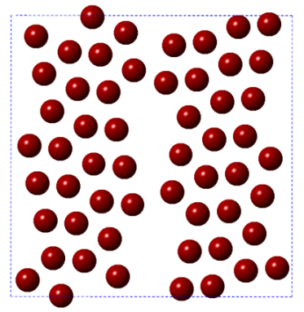 | 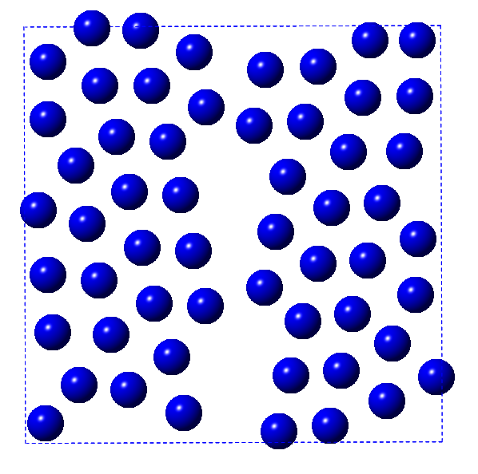 | 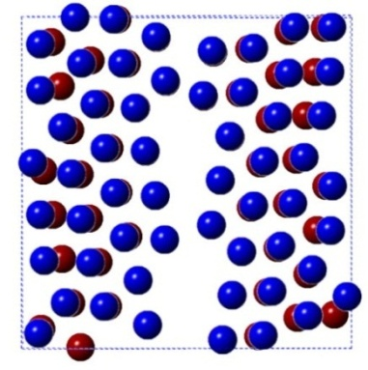
(a) | (b) | (c)
Figure 5 : Joint de grains ; (a) avant relaxation, (b) apres relaxation, (c) Avant et Après relaxation
Apres relaxation de la supercellule, nous avons choisi pour nos éléments Y, La et Sc trois différents sites sur les parois du joint de grain, (16, 18 et 20) représentés en couleur rouge sur la figure 6. En raison de symétrie, tout autre site est équivalent à l’un des trois sites choisis. Pour chaque élément nous avons fait un calcul de relaxation dans chaque site et les énergies totales des états relaxés seront portées sur le tableau 4.
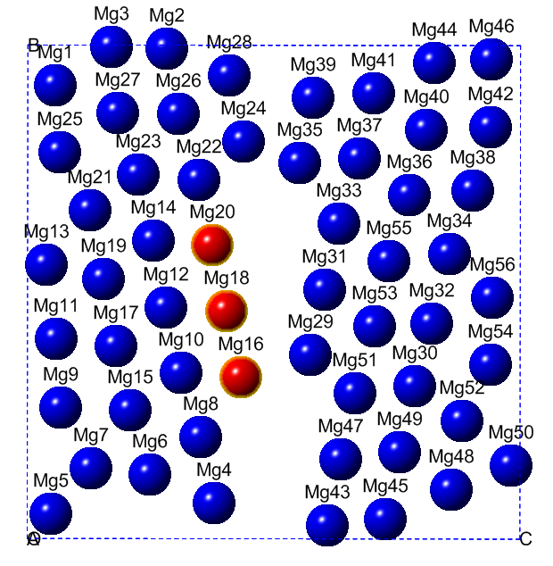
Figure 6 : Sites choisis pour l’étude de la ségrégation
La figure 7, montre l’importance de la relaxation des supercellules, par l’évolution des forces totales au cours de la relaxation. La convergence est atteinte après 20 cycles d’optimisation et les forces exercées sur un atome par ses plus proches voisins est le minimum possible.

Figure 7 : Evolution de la force totale au cours de la relaxation de la supercellule Mg contenant les impuretes (Y,La et Sc)

6.2.3.2. Supercellules sans le joint de grains
Nous avons construit une supercellule de 64 atomes (sans le joint de grains) et nous l’avons relaxée à l’état pur et pour chaque élément de soluté. Le tableau 4 récapitule les énergies totales des deux types de supercellule (avec et sans le joint de grains) avec et sans les éléments RE.

Système | Elément de soluté | Site | Energie totale (eV/atome)
Volume | pur | / | -1079,11549
Volume | Y | / | -1080,90202
Volume | La | / | -1083,29453
Volume | Sc | / | -1082,33022
GB (Mg) | Pur | / | -1078,96898
GB(Mg)+Y | Y | 16 | -1081,00049
GB(Mg)+Y | Y | 18 | -1080,99906
GB(Mg)+Y | Y | 20 | -1080,99900
GB(Mg)+Y | Y | Volume | -1080,99990
GB(Mg)+La | La | 16 | -1083,73397
GB(Mg)+La | La | 18 | -1083,73250
GB(Mg)+La | La | 20 | -1083,73064
GB(Mg)+La | La | Volume | -1083,73167
GB(Mg)+Sc | Sc | 16 | -1082,63334
GB(Mg)+Sc | Sc | 18 | -1082,63322
GB(Mg)+Sc | Sc | 20 | -1082,63444
GB(Mg)+Sc | Sc | Volume | -1082,63247
Tableau 4 : Energies totales pour les différentes configurations

Ces énergies totales seront utilisées pour le calcul d’énergie de ségrégation qui est définie comme l’énergie requise pour qu’un élément donné diffuse d’un grain vers un joint de grains. Mais avant ce calcul, nous devons d’abord étudier la préférence de sites des éléments introduits, et pour cela nous avons comparé entre les énergies totales d’un élément dans un site de volume et son énergie

Dans le tableau 5 sont portées les énergies totales calculées pour le volume (Bulk) et celles calculées pour le joint de grains à différentes positions des sites, nous remarquons que les positions des éléments solutés Terres Rares (RE) dans les sites (16,18 et 20) sont plus favorables pour se localiser dans le joint de grains que le volume.
Nous comparons les énergies totales des positions aux différents sites et nous remarquons que : Y et La préfèrent se localiser au site 16 par contre le site préférentiel de Sc est le site 20.

 | Energies totales en [eV/atome]
Elément (RE) | (RE in Bulk) | Site 16 | Site 18 | Site 20
Y | -1080,99990 | -1081,00049 | 1080,99906 | -1080,99900
La | -1083,73167 | -1083,73397 | -1083,73250 | -1083,73064
Sc | -1082,63247 | -1082,63334 | -1082,63322 | -1082,63444
Tableau 5 : Energies totales des éléments RE dans le volume et dans les sites au joint grains
6.2.3 Calcul des énergies de ségrégation
L’énergie de ségrégation est définie comme l’énergie requise pour qu’un élément donné diffuse d’un grain vers un joint de grain. Le tableau 6 porte les valeurs des énergies de ségrégation des différents éléments calculées par différents modèles (voir le tableau 1). Sachant que la comparaison directe entre des valeurs issues de différents modèles n’est pas utile, en raison des différentes descriptions des joints de grains données par les différents modèles. La seule comparaison qu’on peut faire est la prédiction du comportement ainsi que la préférence des sites donnés par chaque modèle pour un élément donné.
 |  | L’énergie de ségrégation en [eV/atome]
L’élément | site | Modelé 01 | Modelé 02
Y | 16 | -0,24498227 | -0,09848
Y | 18 | -0,24354569 | -0,09704
Y | 20 | -0,24348731 | -0,09698
La | 16 | -0,58594727 | -0,43944
La | 18 | -0,58448323 | -0,43798
La | 20 | -0,58262280 | -0,43612
Sc | 16 | -0,44962582 | -0,30312
Sc | 18 | -0,44949847 | -0,30299
Sc | 20 | -0,45072762 | -0,30422
Tableau 6: Energies de ségrégation au joint de grains des éléments Terres Rares (RE : Y, La et Sc) dans les alliages à base de magnésium
A partir du tableau, Nous remarquons que les valeurs des énergies de ségrégation données par les deux modèles, varient entre -1 et +1 eV/atome. Ce qui est comparable à celui des autres méthodes Ab initio, dont les valeurs de l’énergie de ségrégation de la littérature sont données sur le tableau 7.
Référence | GB type | Matrice | Impureté | Energie [eV/atome]
A. Maiti [19] | ∑5 | Ge et Si | As | [+0.320 | -0.010]
X.-Y. Liu [23] | ∑5 | Al | Cu | [+0.348 | -0.323]
X.-Y. Liu [23] | ∑11 | Al | Cu | [+0.165 | -0.236]
Zugang Mao [24] | ∑5 | ZrO2 | Y | [-0.080 | -13.78]
A. Maiti [28] | Dislocation | Si | As | [+0.880 | -0.150]
Ivan Milas [29] | ∑11 | Al2O3 | Y et Hf | [-0.030 | -0.900]
Tableau 7 : Différents travaux sur le calcul de l’énergie de ségrégation.
Nous remarquons aussi que toutes les énergies de ségrégation des deux modèle 1 et 2 sont négatives. Le signe négatif de l’énergie de ségrégation signifie que les éléments étudiés ont tendance à ségréger aux joints de grain. Ceci est en bon accord avec la référence [30] qui a étudié la ségrégation intergranulaire. D’après [30], l’énergie de ségrégation est la même le long d’un plan atomique du joint de grain, mais une forte relation existe entre la ségrégation intergranulaire et le rapport des tailles atomiques des deux espèces ; atome de matrice et atome de soluté, ce rapport doit excéder une valeur critique de 0.15 (inverse des règles de Hume-Rothery) pour que le joint soit sensible à la ségrégation.
D’après ces deux modèles, La, est l’élément qui ségrége le mieux parmi les terres rares et possède une énergie de ségrégation la plus basse. La ségrégation de cet élément La est favorisée dans le joint de grains par un effet stérique et sa faible solubilité.
En tenant compte du tableau 8 qui représente les écarts des (RE : Y, La et Sc) de la taille et de l’électronégativité avec Mg. Nous remarquons que les éléments RE : Y, La et Sc ségrégent de la manière et l’ordre suivants :
L’élément La ségrége mieux que les deux autres Y et Sc pour sa grande différence de taille avec Mg, suivi de l’élément Sc et enfin de l’élément Y dans le ordre de croissance que la différence d’électronégativité.

Elément (RE) | Différence de taille avec Mg (%) | Différence d’électronégative avec Mg
La | 30 | -0.03
Sc | 6.6 | 0.07
Y | 20 | 0.00
Tableau 8 : Ecarts des (RE : Y, La et Sc) de taille et d’électronégativité avec Mg.
- Conclusion
Dans notre travail, nous nous sommes intéressés à l’étude de la ségrégation aux joints de grains dans les alliages Mg-RE, pour notre étude nous avons choisi deux approches.
La première est basée sur un modèle thermodynamique pour établir le diagramme d’enrichissement pour nos alliages Mg-RE (RE : Y, La et Sc) par une tentative de calcul de l’enthalpie libre de ségrégation.
L’autre approche est basée sur la simulation par Ab initio, dans le code PWSCF pour le calcul des énergies totales après relaxation et nous avons déduit l’énergie de ségrégation par deux modèles.
Nos calculs de l’énergie de ségrégation pour les éléments RE (Y, La, et Sc) dans la matrice Mg montrent que l’élément La ségrége mieux que les deux autres Y et Sc pour sa grande différence de taille et sa faible solubilité avec Mg, suivi de l’élément Sc et enfin de l’élément Y en tenant compte de la différence d’électronégativité avec Mg.

- Bibliographies

[1] | S. H.Friedrich, Research for a “New Age of Magnesium” in the Automotive Industry, vol. 117, Journal of Material Processing Technology, (2001), pp. 276-281.
[2] | P. Lejcek et al., Mat. Sci. & Eng., Vol. A46, 2007, p.76.
[3] | A. Addad, Thèse de Doctorat, Institut national polytechnique de Lorraine, France 2007.
[4] | L. Priester, les joints de grains, de la théorie à l'ingénierie, France: EDP sciences, 2006.
[5] | D. McLean, Grain Boundaies in Metals, London: Oxford University Press, 1957.
[6] | J. H. Westbrook, Metall. Rev. vol. 9, 1964, pp. 415-70.
[7] | P. Lejcek and S. Hofmann, Thermodynamics and structural aspects of grain boundary segregation, Stuttgart: Solid state and materials sciences, vol. 20,1995, pp. 1-85.
[8] | P. Lejcek, Grain Boundary Segregation in Metals, New York: Springer , 2010.
[9] | H. Erhart and H.J.Grabke, Met. Sci, vol. 15,1981, p. 401.
[10] | F. Tatsumi, 4th JIM Int SympTrans Jpn Inst Met., Suppl, vol. 27, 1986, p. 247.
[11] | P. Muschik, ,Appl. Surf. Sci, vol. 37,1989, p. 439.
[12] | S. Brunauer, P.H.Emmett and E.Teller, J.Am.Chem.Soc, vol. 60,1938, p. 309.
[13] | K. U. Kainer, Magnesium Alloys and their Applications, New York: WILEY, 2000.
[14] | K. A. Gschneidner and ED.Cappellen, 1787–1987 Two hundred Years of Rare Earths, North-Holland IS-RIC 10: Rare Earth Information Center, IPRT, 1987.
[15] | K. U. Kainer, Magnesium Alloys and their Applications, New York: WILEY, 2000.
[16] | G. Lagere, Fonderie et moulage des alliages de magnésium, Techniques de l’Ingénieur.
[17] | T. Watanabe and S.Kitamura, Acta Metall, vol. 28,1980, p. 455.
[18] | P. Seah, Mag, Vol. 31,1985, p. 1241.
[19] | A. Maiti, M.F.Chisholm, S.J.Pennycook and S.T.Pantelides, Physical review letters, vol.77, 1996, p. 7.
[20] | Z. Guoyin, Z.Hui, Gao.Ming and Wei.Dan, vol. 25, Journal of Rare Earths, 2007, pp. 348-351.
[21] | L. Wang.Ya-bin, Structure and bonding propertes of Y doped sigma37 GB alumina, Chinese Physics B, Vol.18, N°3, 2009, p.1181.
[22] | H. Zhou, J. Shuo, Y. Zhang et G. Lu, vol. 54, Science China , 2011, p. 2164–2169.
[23] | X. Y. Liu, Wei.Xu, S.M.Foiles and J.B.Adams, Applied Physics Letters, vol. 72,1998.
[24] | Z. Mao, Susan.B.Sinnott et Elizabeth.C. Dickey, J. Am. Ceram. Soc, vol. 85,2002, p. 1594.
[25] | R. Lyacine, Thèse de Magister, Etude atomistique (ab initio) des alliages intermétalliques Fe2al (Zr, Nb) et Fe2(Zr, Nb) dans la phase heusler et de laves, Alger: USTHB, 2010.
[26] | C. Kittel, Physique de l'etat solide, Paris: Dunod, 1998.
[27] | D. R. Lide and e. al, CRC Handbook of Chemistry and Physics, Florida: CRC Press, 2010, pp. 752-758.
[28] | A. Maiti, T.Kaplan, M..Mostoller, M.F.Chisholm et S.J.Pennycook, Appl. Phys. Lett., Vol. 70, 1996.
[29] | I. Milas, B. Hinnemann and Emily.A.Carter , vol. 23, J. Mater. Res, 2008, pp. 1494-1508.
[30] | L. Priester, Joints de grains et plasticité cristalline, Lavoisier, 2011.

